Systems Analysis and Design Course

**重要热带病传播入侵媒介**

**及病原体生物学特性研究平台**

分析与设计

版本 V1.3

|  |  |
| --- | --- |
| 项目成员： | |
| 16214112 | 陈宇文 |
| 16214113 | 陈泽宇 |
| 16214114 | 陈子恒 |
| 16214117 | 丁锦棠 |
| 16214122 | 龚科 |
| 16214155 | 杨靖 |

**文档修订摘要**

|  |  |  |  |  |
| --- | --- | --- | --- | --- |
| **日期** | **修订号** | **描述** | **编制者** | **审阅者** |
| 2016.09.21 | V0.1 | 问题陈述，需求分析 | 陈子恒 | 全体 |
| 2016.09.27 | V0.2 | 需求分析，架构设计 | 龚科 | 全体 |
| 2016.10.18 | V0.3 | 用例分析 | 丁锦棠 | 全体 |
| 2016.11.1 | V0.4 | 需求分析，用例分析修订 | 陈泽宇 | 全体 |
| 2016.11.2 | V0.5 | 用例分析修改 | 丁锦棠 | 全体 |
| 2016.11.2 | V0.6 | 子系统设计 | 陈子恒，丁锦棠 | 全体 |
| 2016.11.13 | V0.7 | 运行时架构设计 | 陈泽宇 | 全体 |
| 2016.11.15 | V0.8 | 用例分析时序图，类图 | 陈宇文 | 全体 |
| 2016.11.15 | V0.9 | 用例分析文字说明 | 丁锦棠 | 全体 |
| 2016.11.15 | V1.0 | 用例分析类图关联关系修改 | 陈子恒 | 全体 |
| 2016.11.15 | V1.1 | 用例图修改 | 龚科 | 全体 |
| 2016.11.15 | V1.2 | 运行时架构设计修改 | 陈泽宇 | 全体 |
| 2016.11.15 | V1.3 | 活动图修改，术语表修订 | 杨靖 | 全体 |

**目 录**

第一章 问题陈述 5

1.1 概述 5

1.2 网站整体分析 5

1.2.1 用户角色划分 5

1.2.2 网站语言 5

1.3 网站板块分析 5

1.3.1 首页 6

1.3.2 关于项目 6

1.3.3 研究团队 7

1.3.4 新闻动态 8

1.3.5 通知公告 9

1.3.6 项目进展 9

1.3.7 发表文章 10

1.3.8 学术交流 10

1.3.9 数据/工具 11

第二章 需求分析 12

2.1 用例析取 12

2.2 用例规约 13

2.2.1 浏览网站 13

2.2.2 浏览数据 14

2.2.3 更新信息 15

2.3 补充规约 16

2.3.1 兼容性 16

2.3.2 可靠性 16

2.3.3 性能 16

2.3.4 易用性 16

2.3.5 安全性 16

2.3.6 设计约束 16

2.4 术语表 17

第三章 架构设计 18

3.1 系统架构 18

3.2 关键抽象 18

第四章 用例分析 20

4.1 浏览新闻动态用例析取 20

4.1.1 功能描述 20

4.1.2 交互过程 20

4.1.3 类分析和设计 21

4.2 浏览数据用例析取 22

4.2.1 功能描述 22

4.2.2 交互过程 22

4.2.3 类分析和设计 23

4.3 更新研究团队信息用例析取 24

4.3.1 功能描述 24

4.3.2 交互过程 24

4.3.3 类分析和设计 25

4.4 平台的总的类的析取 26

4.5 分析机制 28

第五章 子系统接口设计 29

5.1 子系统划分 29

5.2 用户管理子系统设计 29

5.3 项目管理子系统 30

5.4 网站管理子系统设计 31

第六章 运行时架构设计 33

6.1 系统并发性需求分析 33

6.2 系统业务进程分析 33

6.3 系统运行时架构设计 33

6.3.1 浏览信息进程的运行时架构 33

6.3.2 更新信息进程的运行时架构 34

# 问题陈述

## 概述

建立本网站的主要目的在于：

1. 展示项目的实时进展与成果；
2. 构建在线组学数据库，供项目组成员使用。

## 网站整体分析

### 用户角色划分

网站需将用户划分为超级管理员，管理员，实验室用户，注册用户，以及匿名用户。

### 网站语言

网站需支持中文、英文两种语言切换。

## 网站板块分析

本网站主要由以下10个板块构成，分别为：

1. 首页；
2. 关于项目；
3. 研究团队；
4. 新闻动态；
5. 通知公告；
6. 项目进展；
7. 发表文章；
8. 学术交流；
9. 数据/工具；
10. 数据分析。

### 首页

如图1-1所示，首页顶端的内容包括：项目图标、项目名称、板块导航拦（在其他所有板块的页面中，都须在顶部展示这3项内容）。

首页的主体部分是项目的文字介绍。首页的右侧边栏包含新闻动态、通知公告，以及合作单位图标。其中，新闻动态和通知公告分别显示“新闻动态”板块以及“通知公告”板块中最新的三个条目的标题（链接），同时需包含一个“更多”字样的图标，并链接至“新闻动态”以及“通知公告”板块的目录页。

首页的底部包含三项内容：相关链接（一些生物数据库的链接）、作者/版权信息，以及推广公众号的二维码。

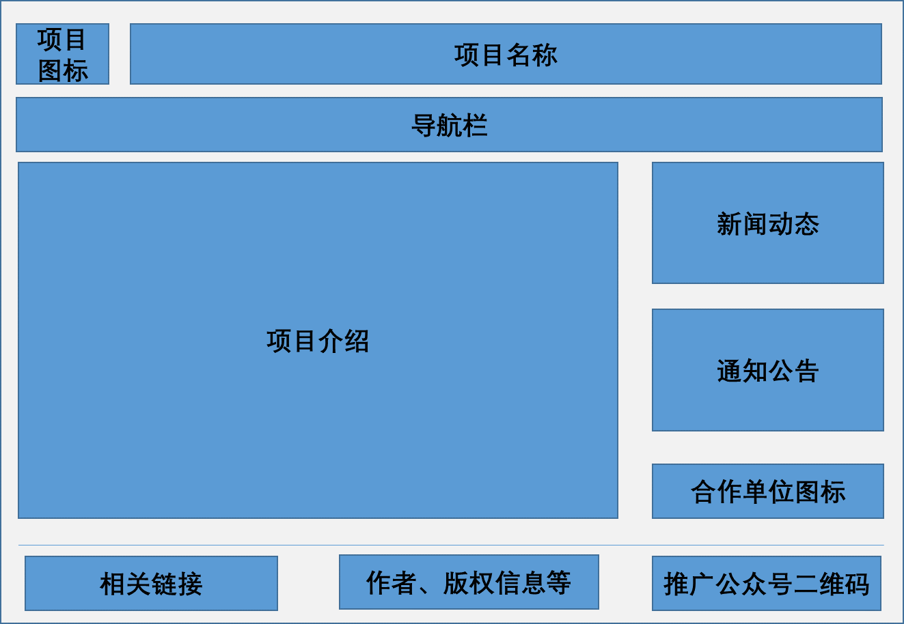

图1-1 “首页”板块样式

### 关于项目

如图1-2所示，此板块的左侧边栏中包含一个两级的目录，其中第一级标题是生物分类的名称，第二级标题是生物物种的名称。

点击任一物种的名称时，板块的右侧主体部分需依次罗列以下内容：

1. 基本信息介绍（文字+图片）；
2. 项目进展（此处仅展示简短的概要，并提供链接，可跳转至“项目进展”板块中该物种对应的项目进展详情）；
3. 相关数据库（提供链接，可跳转至“数据/工具”板块中该物种对应的数据库）；
4. 项目组发表的文章（仅需提供链接，可直接跳转至该文章在外网上的页面，如pubmed网站等）。
5. 相关文章（罗列该物种对应的相关文章，并提供链接，可直接跳转至该文章在外网上的详情页面）。

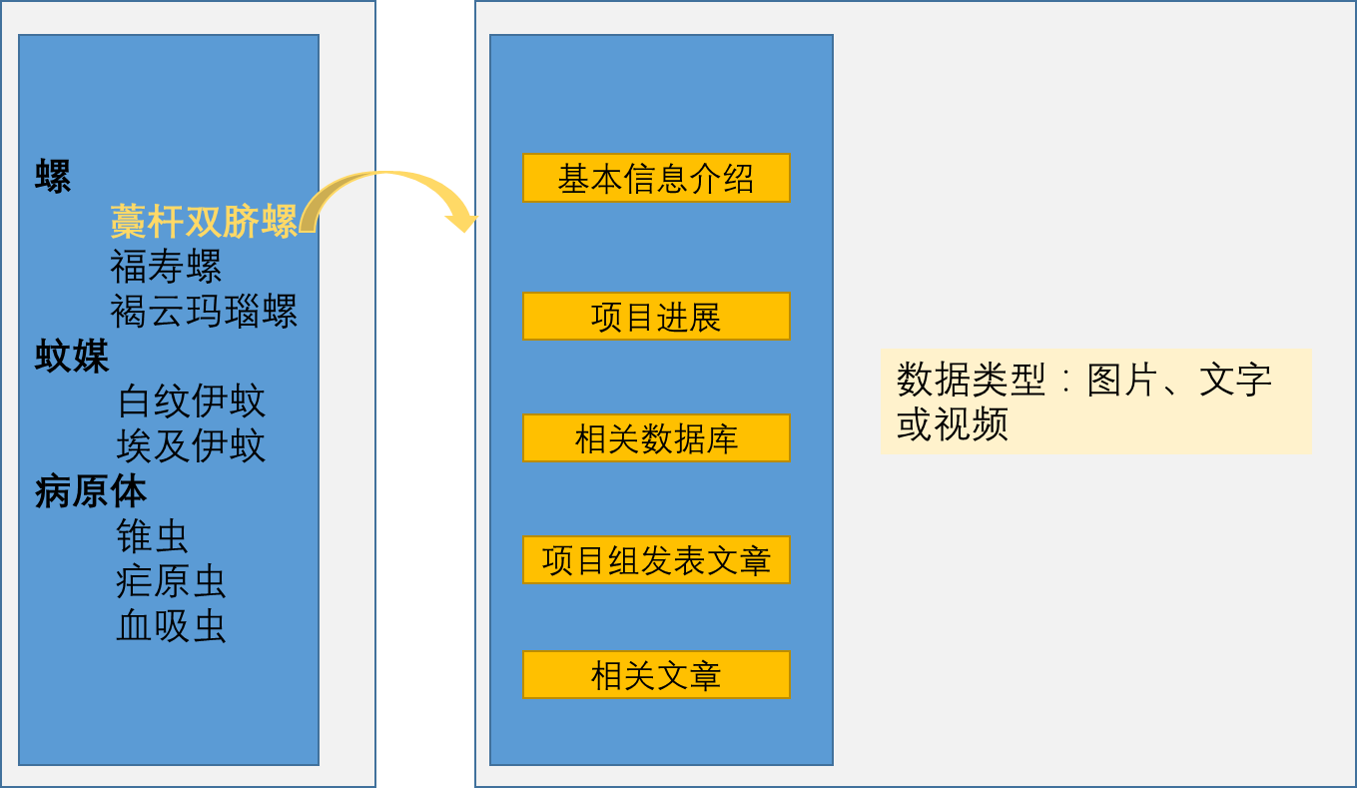

图1-2 “关于项目”板块样式

### 研究团队

如图1-3所示，此板块的左侧边栏包含一个两级目录和一个三级目录。其中，上方的两级目录的一级标题是“主要负责团队”，二级标题是该团队4位成员的姓名；而对于下方的三级目录，一级标题是“参与团队”，二级标题是不同团队的名称，三级标题是各团队成员的姓名。

点击“主要负责团队”或各参与团队的名称时，板块的右侧主体部分需依次罗列以下内容：

1. 团队简介；
2. 研究方向；
3. 课题任务；
4. 受本项目支持发表的文章（需罗列所有文章的标题，并提供链接，可直接跳转至文章在外网上的详情页面）。

点击团队成员的姓名时，板块的右侧主体部分需以文字和图片的形式，展示该成员的简介、研究方向、研究成果等内容。



图1-3“研究团队”板块样式

### 新闻动态

如图1-4与图1-5所示，此板块包含2种页面，分别为目录页与详情页。目录页（图1-4）按发布日期从晚到早，罗列新闻动态条目，每个条目包含标题与发布日期。其中，标题提供链接，可跳转至该新闻动态的详情页。详情页（图1-5）包含新闻动态的标题以及具体内容。

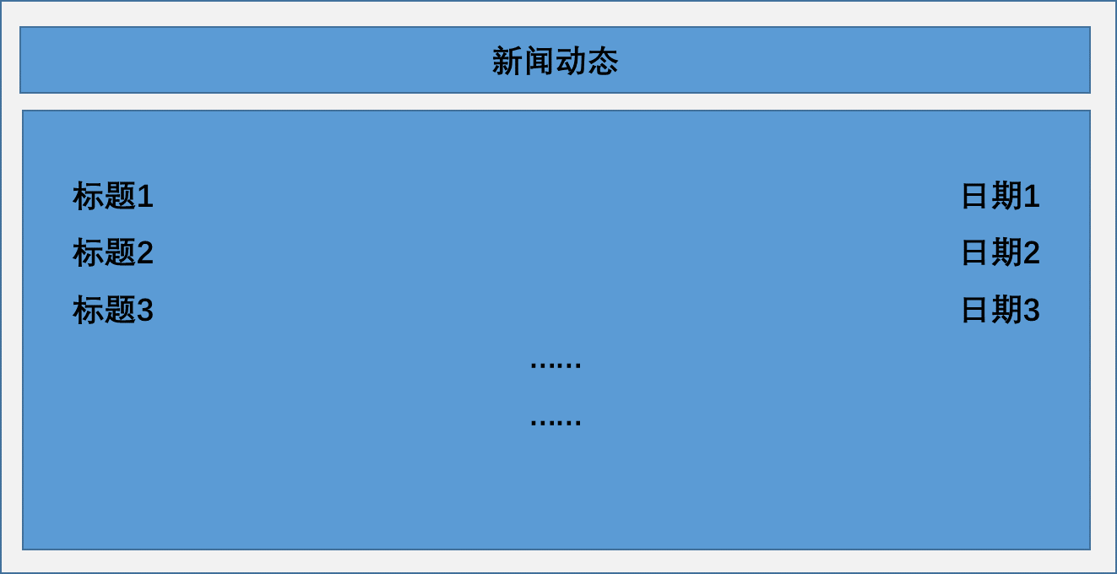

图1-4“新闻动态”板块样式（目录页）

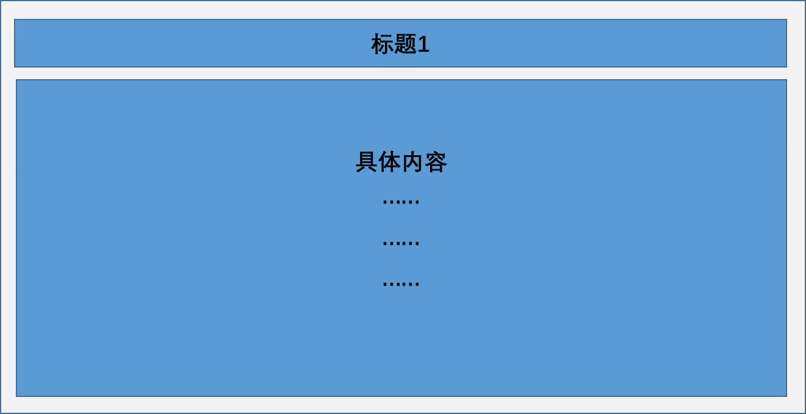

图1-5“新闻动态”板块样式（详情页）

### 通知公告

此板块的样式与“新闻动态”板块完全一致，包含目录页与详情页。目录页罗列通知公告条目，每个条目包含标题与发布日期。其中，标题提供链接，可跳转至该通知公告的详情页。详情页包含通知公告的标题以及具体内容。

### 项目进展

如图1-6所示，此板块的左侧边栏与“关于项目”板块的左侧边栏样式、内容完全一致。当点击某一物种的名称（即目录的二级标题）时，板块的右侧主体部分以文字、图片、链接等形式展示与该物种相关的项目进展。

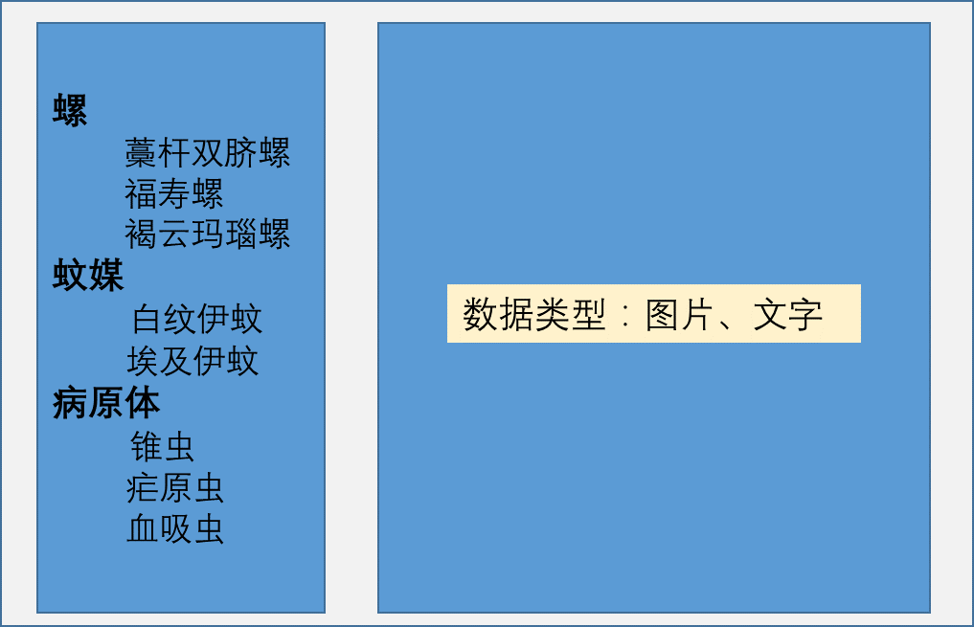

图1-6“项目进展”板块样式

### 发表文章

如图1-7所示，将项目组已发表的文章按照发布年份的顺序，依次以条目的形式进行罗列。每个条目包含文章的序号、标题以及作者等信息。其中，文章标题上附带链接，可直接跳转至该文章在外网上的详情页面。

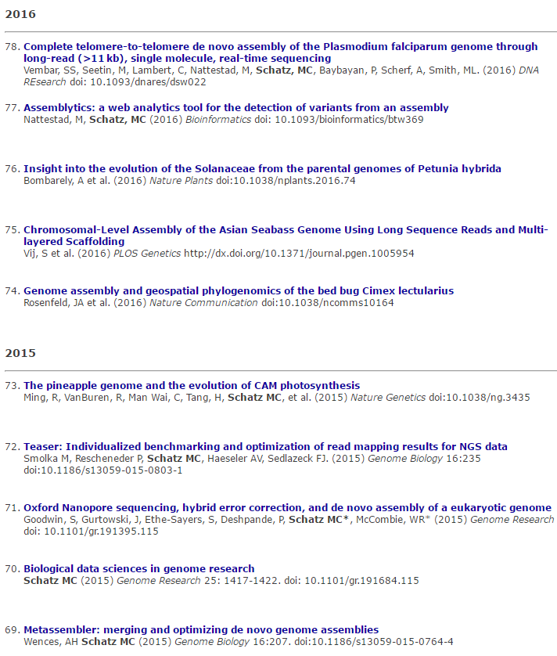

图1-7“发表文章”板块样式

### 学术交流

如图1-8所示，此板块的左侧边栏中包含一个两级的目录，其中第一级标题是学术会议召开的年份（按从晚到早的顺序排列），第二级标题是学术会议的名称。

当点击学术会议的名称时，板块的右侧主体部分需以文字、图片、视频的形式，展示的该学术会议的详情与报导。

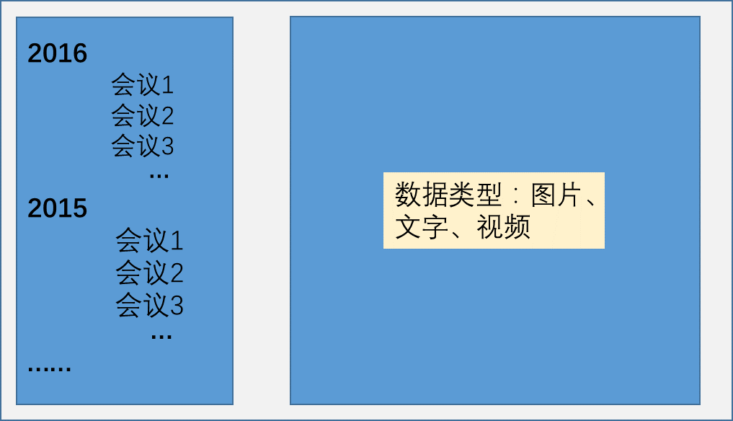

图1-8“学术交流”板块样式

### 数据/工具

此板块包含三项内容：

1. 项目组团队数据共享（包括项目组使用的源数据链接，项目组进行数据分析后得到的结果，项目组公开发表的文章涉及到的可共享的数据的链接）；
2. 站外数据库（商业化数据库）链接；
3. 常用分析工具链接

如图1-9所示，此板块的左侧边栏中包含三个链接，分别为“团队数据共享”、“站外数据库”以及“常用分析工具”。当点击其中任一链接时，此板块右侧的主体部分应显示对应的文字和链接。

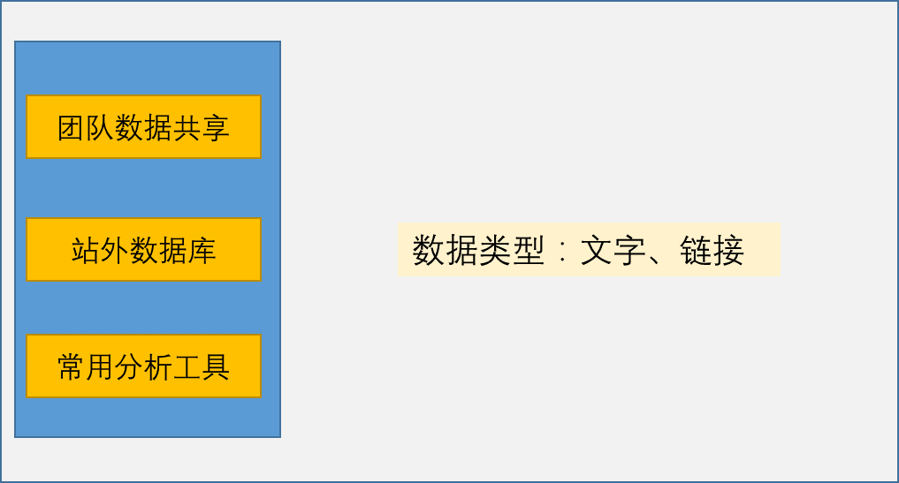

图1-9“数据/工具”板块样式

# 需求分析

## 用例析取

本系统属于实验项目展示平台，涉及参与者有匿名用户，注册用户和实验室用户。

其中核心用例主要分为三类：第一类是浏览首页，包括浏览项目，浏览研究团队，浏览新闻动态，浏览通知公告，浏览发表文章和浏览学术交流；第二类是浏览数据，包括浏览数据分析，只有注册用户和实验室用户才有权限浏览；第三栏是只有实验室用户才能够进行的更新信息，包括更新项目进展，更新研究团队信息，更新数据。

图2-1是本系统的用例图。

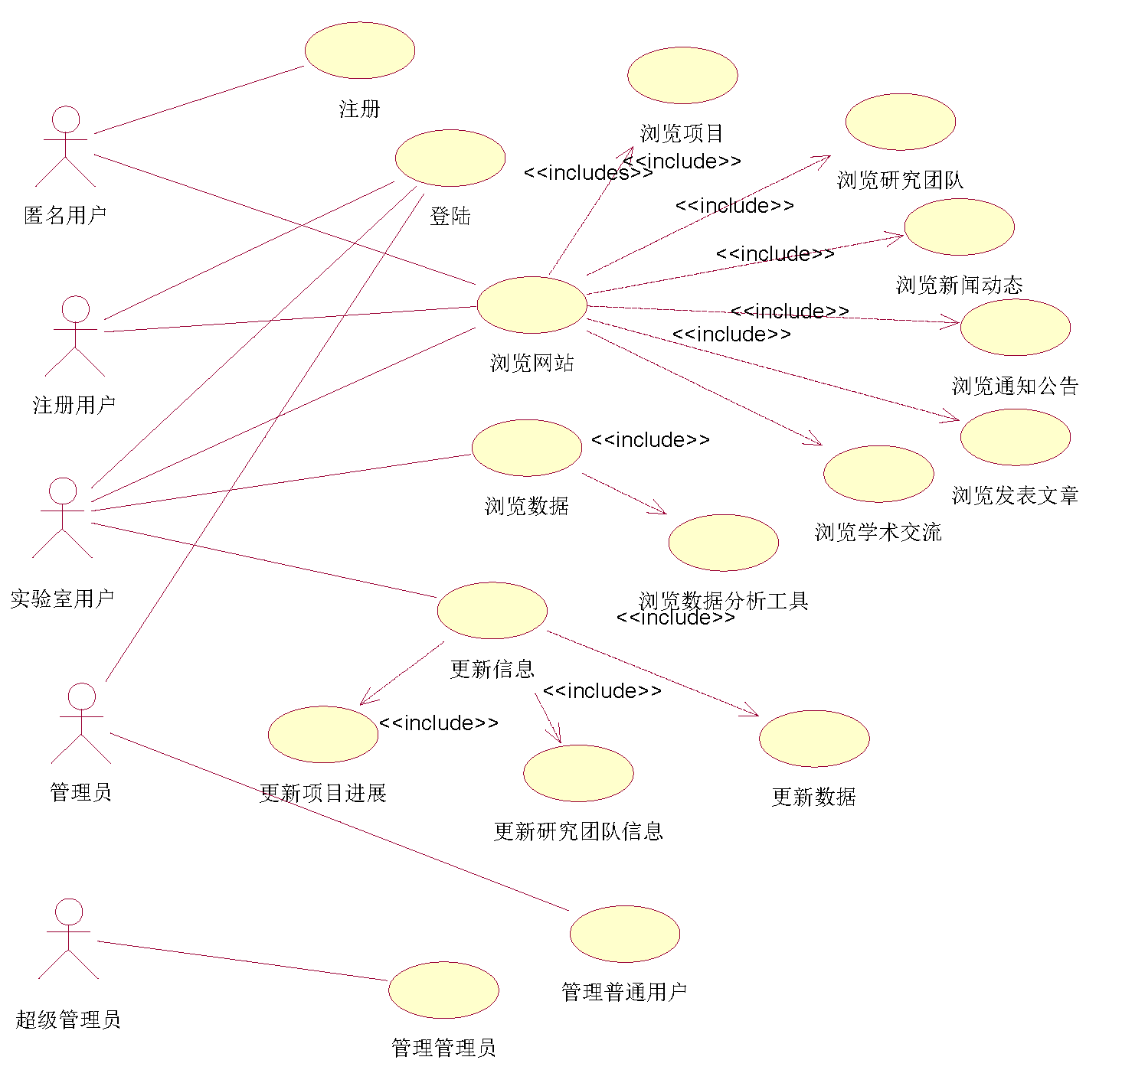

图2-1 用例图

## 用例规约

### 浏览网站

1）用例说明

本用例允许所有用户浏览网站的内容，包括首页，项目，研究团队，新闻动态，通知公告，发表文章，学术交流等。

2）参与者

匿名用户，注册用户，实验室用户。

3）前置条件

用户成功访问本网站

4）基本事件流

1. 用户打开网站或点击“首页”按钮进入网站首页。
2. 用户点击“关于项目”或“项目进展”按钮进入项目展示板块。
3. 用户点击“研究团队”按钮进入研究团队展示板块。
4. 用户点击“新闻公告”按钮进入新闻公告展示板块。
5. 用户点击“通知公告”按钮进入通知公告展示板块。
6. 用户点击“发表文章”按钮进入文章展示板块。
7. 用户点击“学术交流”按钮进入学术交流展示板块。

5）后备事件流

1. 用户尝试浏览数据时，系统检查用户身份，若是匿名用户则拒绝访问并返回提示。

6）后置条件

无

7）活动图

D:\Curriculum\研一上学期\系统分析与设计\Activity-1.emf如图2-2。

图2-2 浏览网站活动图

### 浏览数据

1）用例说明

本用例允许注册用户和实验室用户浏览项目相关的数据。

2）参与者

注册用户，实验室用户。

3）前置条件

注册用户或实验室用户成功登陆。

4）基本事件流

1. 用户成功登陆网站后，在浏览项目时，点击和数据相关的链接进入数据展示板块。

5）后备事件流

1. 用户尝试访问数据时，系统检查用户身份，若是匿名用户则拒绝访问并返回提示。

6）后置条件

无

7）活动图

D:\Curriculum\研一上学期\系统分析与设计\Activity-2.emf如图2-3

图2-3 浏览数据活动图

### 更新信息

1）用例说明

本用例允许实验室用户更新项目进展，研究团队和数据信息。

2）参与者

实验室用户

3）前置条件

实验室用户登录成功。

4）基本事件流

1. 实验室用户成功登陆网站后，进入编辑板块，可以对项目进展，研究团队和数据信息进行更改。

5）后备事件流

1. 网站信息更新后，系统提醒用户是否保存修改，用户选择保存，系统则返回修改后的信息；用户选择不保存，系统则返回修改前的信息。

6）后置条件

如果用例成功，系统将新的信息记录到后台数据库。

7）活动图

D:\Curriculum\研一上学期\系统分析与设计\Activity-3.emf如图2-4。

图2-4 更新信息活动图

## 补充规约

本部分为该系统的整体非功能性补充要求。

### 兼容性

系统可支持IE8.0+、Chrome、Firefox、Safari等浏览器访问。

### 可靠性

提供7×24小时不间断服务，保证注册、登录、浏览、更新信息等操作的正确性和可靠性。

### 性能

系统支持800个在线用户；

用户进行注册、登陆、浏览等操作时，系统响应时间应小于10秒；

用户进行数据更新时，系统响应时间应小于50秒。

### 易用性

系统充分考虑了经常使用的功能和较少使用的功能在屏幕上的分布，为常用命令使用标准位置，充分设计和利用导航栏的功能。

### 安全性

系统具有匿名用户、注册用户、实验室用户、管理员、超级管理员五种角色，各角色具有不同的操作权限，角色只能在各自允许的权限范围内使用功能。登陆时须输入用户名和密码进行身份验证。

本系统设计合理严谨，能阻挡大多数常见的网络攻击，诸如SQL injection, cross-site scripting, cross-site request forgery 和 click jacking等。

### 设计约束

本系统通过共享数据库方式获取数据信息。

## 术语表

本部分内容包括与本系统开发相关的关键概念定义，见表2-1。

|  |  |
| --- | --- |
| **术语** | **解释** |
| 研究平台 | 即重要热带病传播入侵媒介及病原体生物学特性研究平台，本系统指的是该研究平台。用于科研人员展示项目的进展和成果，构建在线组学数据库。 |
| 项目 | 指平台上展示的研究项目。 |
| 研究团队 | 指参与研究项目的团队。 |
| 新闻动态 | 指与研究团队以及其项目有关的新闻。 |
| 通知公告 | 指在研究平台上发布的通知消息。 |
| 发表文章 | 指由研究团队成员发表的学术文章。 |
| 学术交流 | 指研究团队成员参与过的学术会议等交流。 |
| 数据 | 指包括项目组使用的源数据链接，项目组进行数据分析后得到的结果，项目组公开发表的文章涉及到的可共享的数据的链接等三种形式的数据。 |
| 匿名用户 | 未经注册的用户，能访问网站上有限的内容，不能浏览以及修改具体的项目和相关数据。 |
| 注册用户 | 已注册的实验室外部用户，具备浏览数据权限，不具备修改数据权限。 |
| 实验室用户 | 已注册的实验室人员，具备浏览和修改数据的权限。 |
| 管理员 | 拥有维护用户和系统相关信息并且可以审核用户注册的权限。 |
| 超级管理员 | 拥有对管理员进行管理的权限。 |
| 用户名 | 用户在系统中的唯一标识。 |

表2-1 术语表

# 架构设计

## 系统架构

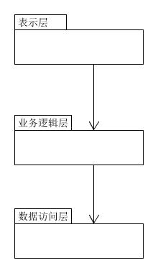本系统采用MVC框架进行开发，即分为Model(模型)、View(视图)、Controller(控制器)三个大的模块，整体框架如图3-1 ：

图3-1 系统架构图

## 关键抽象

系统关键抽象即系统实体类图,系统实体类描述了系统中的类及其相互之间的各种关系,它反映了系统中包含的各种对象的类型以及对象间的各种静态关系，主要描述了系统实体层中各实体类的属性及其相互的关系，是对实体层中各模块的描述。图3-2是本系统的关键抽象类图。

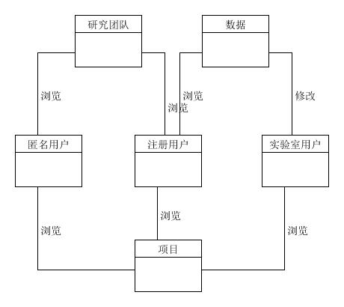

图3-2 系统关键抽象图

# 用例分析

由于系统的用例较多，难以一一列举，所以选取了浏览新闻动态，浏览数据和更新研究团队信息这三个子用例进行详细分析。其它的用例分析与这三例相似。每个用例分析由四部分组成，第 1 部分用例功能描述，对用例功能进行简单的描述，第 2 部分用例交互过程，主要描述了用户与系统的交互工程，采用时序图进行描述，第 3 部分用例的类分析和实现，描述了用例涉及的各种类，包括边界类，控制类和实体类，第 4 部分分析类关联关系，描述了分析类的关联关系。

## 浏览新闻动态用例析取

### 功能描述

匿名用户、注册用户和实验室用户可以这一功能浏览相关的新闻动态条目。

### 交互过程

1. 用户在网站首页，通过点击新闻动态栏目的“更多”链接，申请进入新闻动态页面，浏览新闻动态信息。
2. 系统控制类接收用户浏览新闻动态的请求，从相关实体类获取新闻动态信息，返回给新闻动态页面边界类。
3. 页面边界类接收控制类返回的新闻信息，在相关页面显示具体的新闻条目。

根据以上交互过程，浏览新闻动态用例交互过程时序图表示如图4-1所示。

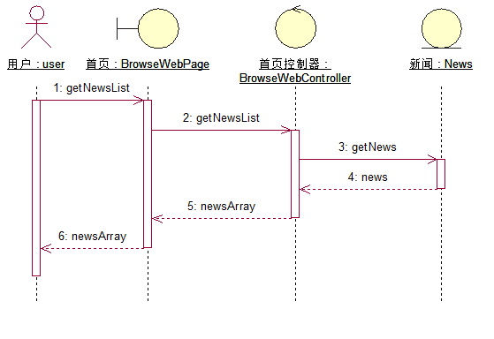

图4-1 浏览新闻动态用例时序图

### 类分析和设计

经过我们的分析，浏览网站用例在MVC框架下有如下类：

1. 边界类：浏览页面类（BrowseWebPage），该类是用户浏览网站的页面，用于展示网站各类信息。
2. 控制类：浏览处理类（BrowseWebController），该控制类负责传回边界类请求的网站具体数据信息。
3. 实体类：新闻类（News），包含了新闻条目以及相关的具体新闻内容等信息。

根据上述类的设计结果，分析类的关联关系，可以画出浏览新闻动态用例的类图如图4-2。

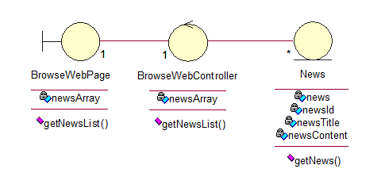

图4-2 浏览新闻动态用例分析类图

## 浏览数据用例析取

### 功能描述

注册用户和实验室用户利用该功能浏览项目组团队的数据。

### 交互过程

1. 注册用户和实验室用户在成功登陆网站后，在浏览项目时，可以点击和数据相关的链接申请进入数据展示板块。
2. 数据浏览控制类根据用户身份，从相关的数据实体类获取项目数据信息，并返回给数据边界类。
3. 数据边界类接收到控制类返回的数据信息，在相关页面展示具体数据。

根据以上交互过程，浏览新闻动态用例交互过程时序图表示如图4-3所示。

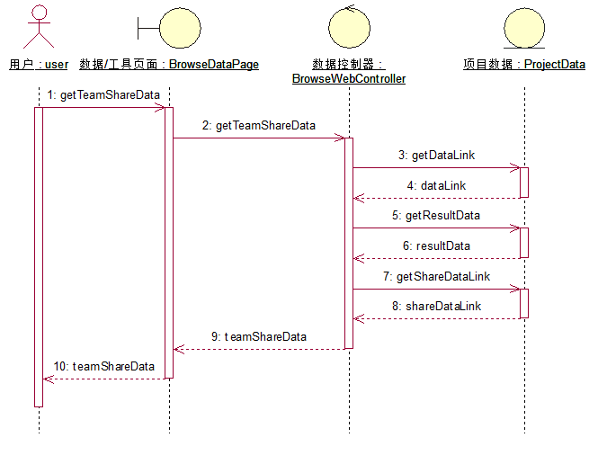

图4-3 浏览数据用例时序图

### 类分析和设计

经过我们的分析，浏览网站用例在MVC框架下有如下类：

1. 边界类：浏览页面类（BrowseDataPage），该类是用户浏览项目数据的页面，用于展示项目数据和数据分析结果。
2. 控制类：浏览数据处理类（BrowseDataController），该控制类负责传回相关的具体数据信息。
3. 实体类：项目数据类（ProjectData），包含了项目涉及的各项具体数据。

根据上面类的设计结果，分析类的关联关系，可以画出浏览数据用例的类图如图4-4。

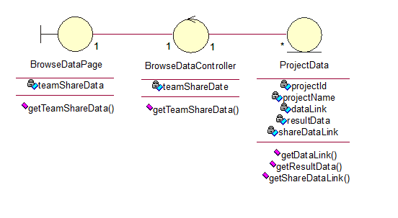

图4-4 浏览数据用例分析类图

## 更新研究团队信息用例析取

### 功能描述

实验室用户利用该功能更新研究团队信息。

### 交互过程

1. 实验室用户登录成功后，可以发出修改研究团队信息的请求，并填写相关的更新信息。
2. 更新控制类接收到用户请求后，对更新信息判断合法性，如果合法，则将更新结果保存到相关的实体类中，并返回相关信息给边界类。
3. 边界类接收到控制类的返回信息，显示对应的提示信息给用户。

根据以上交互过程，浏览新闻动态用例交互过程时序图表示如图4-5所示。

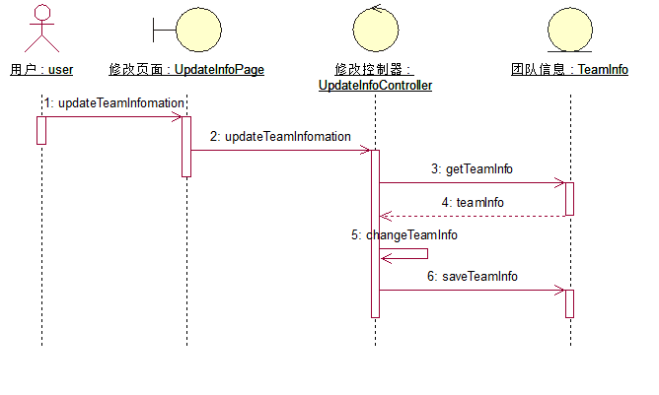

图4-5 更新研究团队信息用例时序图

### 类分析和设计

经过我们的分析，浏览网站用例在MVC框架下有如下类：

1. 边界类：更新信息页面类（UpdateInfoPage），该类是用户修改相关信息的页面。
2. 控制类：更新处理类（UpdateInfoController），该控制类负责将用户修改的信息传递到相关实体类。
3. 实体类：用户类（User），包含了注册用户，实验室用户等用户信息；项目信息类（ProjectInfo），包含了项目内容、进展等信息；团队信息类（TeamInfo），包含了团队成员、研究方向等信息；项目数据类（ProjectData），包含了项目涉及的具体数据。

根据上面类的设计结果，分析类的关联关系，可以画出更新研究团队信息用例的类图如图4-6：

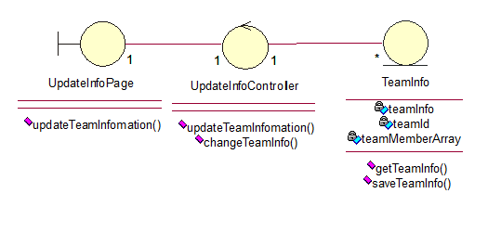

图4-6 更新研究团队用例分析类图

## 平台的总的类的析取

经过我们的分析，根据用例图和用例规约，可以得到平台的总的类的析取结果，总类图如图4-7所示。

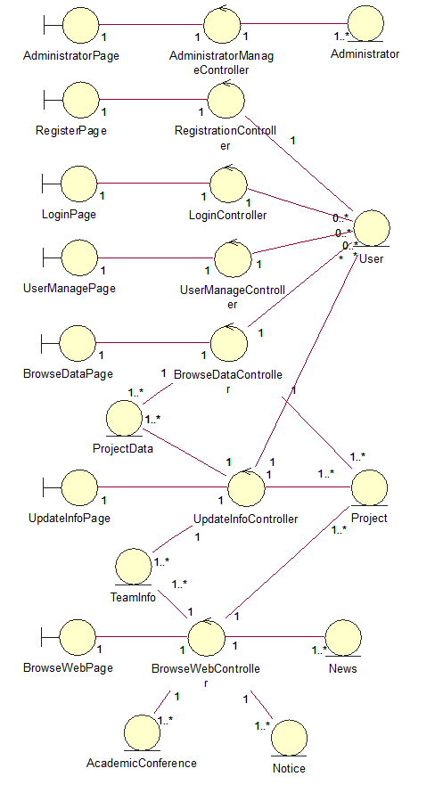

图4-7 平台的分析类图

## 分析机制

经过我们的分析，可以得到表4-1的分析机制结果。

|  |  |
| --- | --- |
| 分析类 | 分析机制 |
| User | 持久性，安全性 |
| Administrator | 持久性，安全性 |
| ProjectInfo | 持久性，安全性 |
| TeamInfo | 持久性，安全性 |
| News | 持久性 |
| Notice | 持久性 |
| Article | 持久性 |
| AcademicConference | 持久性 |
| ProjectData | 持久性，安全性 |
| ProjectDataAnalysisResult | 持久性，安全性 |
| BrowseWebController | 发布 |
| BrowseDataController | 发布 |
| UpdateInfoController | 发布，意外处理 |
| AdministratorManageController | 发布，意外处理 |
| RegistrationController | 发布，意外处理 |
| LoginController | 发布，意外处理 |
| UserManageController | 发布，意外处理 |

表4-1 分析机制表

# 子系统接口设计

## 子系统划分

本小节在系统框架和系统关键抽象的基础上，将系统划分成三个逻辑上相对独立的子系统（模块），分别为：用户管理子系统，项目管理子系统和网站页面管理子系统。每个子系统（模块）包含了表示层，控制层以及实体层的类，如：在用户管理子系统中，包括了表示层的用户登录界面，用户注册和用户注销界面，控制层的输出校验类，实体层的用户类等。

## 用户管理子系统设计

本小节以用户管理子系统例，介绍子系统设计，包括子系统接口，子系统的内部模块划分，各种类以及类的依赖关系。

UserManager子系统实现了用户注册，用户登录，用户信息更新等用户实体业务逻辑功能。UserManager子系统采用MVC设计模式实现，包含了三个层：用户管理界面（UserManagerView）、用户管理控制（UserManagerControl）和用户管理实体（UserManagerModel）。

1. 用户管理界面

主要包含各种边界类，也就是各种页面，包括注册页面（RegisterPage）、登陆界面（LoginPage）、更新页面（UpdatePage），用于系统与用户之间进行用户注册、登陆、更新信息等交互。

1. 用户管理控制

主要包含与用户管理相关的控制类，为边界类提交的数据提供处理函数。包括：查找用户（SearchUser）、创建用户（CreateUser）、修改用户（UpdateUser）以及封装数据库各种操作方法的用户控制类（UserController）。其中SeaechUser，CreateUser，UpdateUser又分别实现了接口ISearchUser，ICreateUser，IUpdateUser这些对外接口提供给其他子系统调用。

1. 用户管理实体

主要包含用户实体类（User），用于存储用户具体信息数据，实现数据的持久化。

图5-1是UserManager子系统及其接口图。

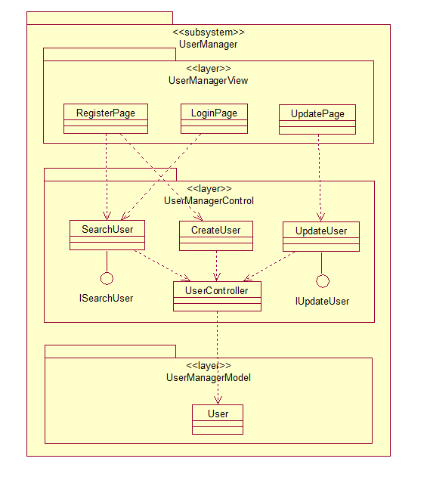

图5-1 UserManager子系统设计

## 项目管理子系统

项目管理子系统实现了项目实体的业务逻辑功能，如：创建项目，查询项目，修改项目和删除项目等功能。图1-2是（ProjectManager）子系统及其接口图。

依据MVC设计模式，可将项目管理子系统分成三个子模块，包括：项目功能界面（ProjectManagerView），项目管理控制（ProjectManageControl）以及项目实体管理（ProjectManagerModel）。

1. 项目功能界面

该模块主要包含了用户表示层的各种界面，如：创建项目页面（CreateProjectPage），查询项目界面（SearchProjectPage），修改项目界面（ModifyProjectPage）。用于项目小组成员与项目管理系统做交互。

1. 项目管理控制

该模块主要关于项目实体的各种业务逻辑类，如：创建项目（CreateProject）、查询项目（SearchProject）、修改项目（UpdateProject）、删除项目（DeleteProject）等功能。其中，项目的创建、更新、删除等功能需要为项目小组成员用户才具备相应的权限，所以该子模块又需要与用户管理子系统相关联。

1. 项目实体管理

该模块包含了项目实体类（Project），用于存储项目信息数据，实现数据的持久化。

图5-2是ProjectManager子系统设计。

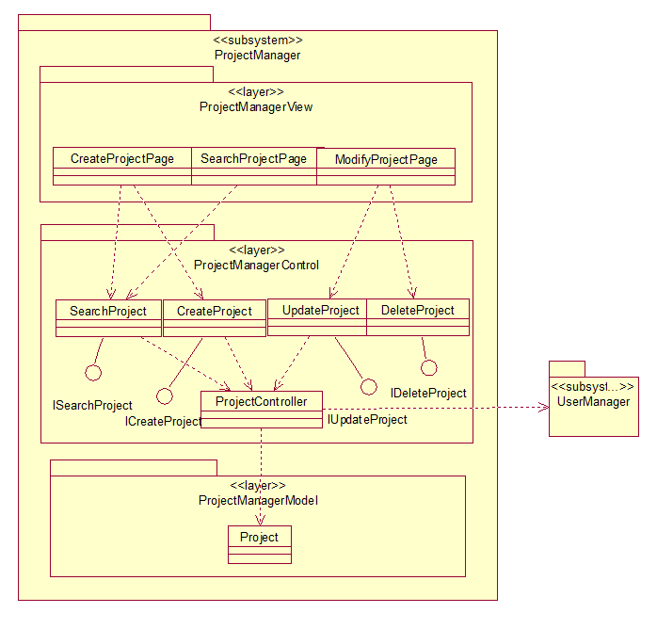

图5-2 ProjectManager子系统设计

## 网站页面管理子系统设计

本节主要介绍了网站页面管理子系统的设计，包括了该子系统的内部模块划分，各种类以及类的依赖关系。

图5-3是WebPageManager子系统的设计。

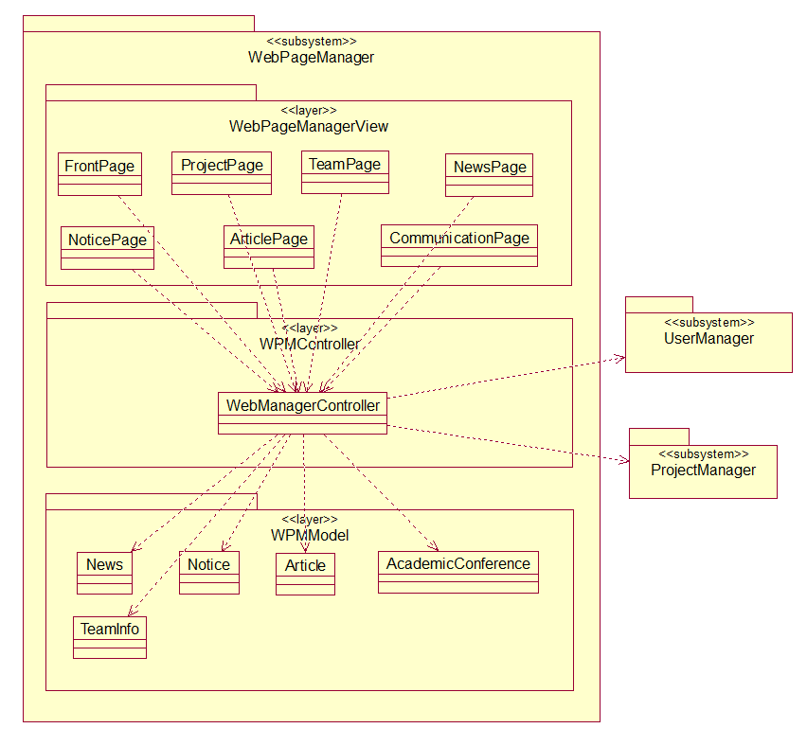

图5-3 WebManager子系统设计

# 运行时架构设计

## 系统并发性需求分析

根据需求分析，本系统存在下列并发性需求：

1. 支持多用户同时浏览同种信息；
2. 支持多个管理员同时编辑网站信息；
3. 同一则信息同时只能被同一个管理员编辑。

## 系统业务进程分析

根据系统的并发性需求，系统中浏览信息、更新信息这两个业务的进程需要针对并发性需求进行架构优化。而用户管理的业务进程不需要进行并发性需求的优化设计。

## 系统运行时架构设计

### 浏览信息进程的运行时架构

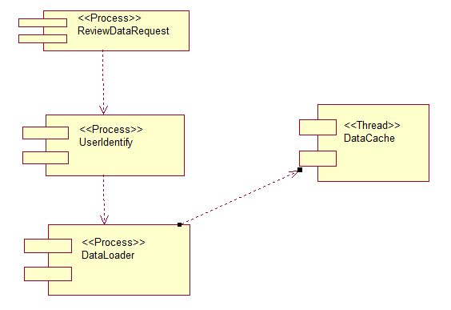

图6-1 浏览信息业务的进程架构图

当浏览信息的业务进程开始时，首先需要利用UserIdentify进程对用户身份进行验证，然后调用DataLoader进程从数据库中获取相应数据，在DataLoader进程中，会创建多个DataCache线程同时访问文件系统缓存，加快数据读取速率。浏览信息的业务架构图如图6-1。

### 更新信息进程的运行时架构

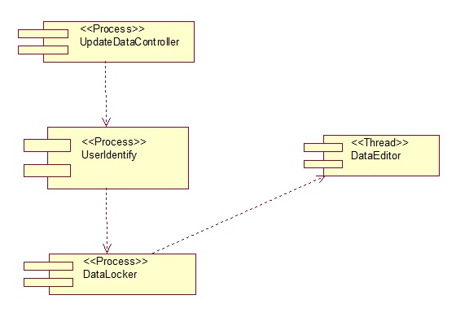

图6-2 更新信息业务的进程架构图

当更新信息的进程启动时，需要利用UserIdentify进程对用户身份进行验证，然后调用DataLocker进程对特定的文件数据进行读写锁的管理，获得文件锁后，创建若干个DataEditor线程。图6-2为更新信息的业务架构图。